SESSION 2008
Filière PC
PHYSIQUE PC1
ENS de Paris
Durée : 6 heures
L'usage de calculatrices électroniques de poche à alimentation autonome, non imprimantes et sans document d'accompagnement, est autorisé. Cependant, une seule calculatrice à la fois est admise sur la table ou le poste de travail, et aucun échange n'est autorisé entre les candidats.
Introduction
Le sujet de ce problème porte sur quelques phénomènes physiques observables lors de l'interaction entre des nanosphères métalliques et une onde électromagnétique. Des progrès significatifs au cours des dernières années ont permis de synthétiser de manière très contrôlée des particules métalliques de dimension allant de quelques nanomètres à quelques dizaines de nanomètres. Ces objets sont qualifiés de mésoscopiques. Ils peuvent se comporter quelquefois comme un morceau de métal classique et d'autres fois comme un objet microscopique. Ils sont en particulier bien plus petits que la longueur d'onde de la lumière qui généralement les sonde.
Les parties 1.1 et 1.2 étudient la propagation d'une onde électromagnétique dans le métal qui constitue les nanosphères et dans le milieu matériel qui les entoure. Elles sont indépendantes l'une de l'autre.
La partie 2 étudie l'absorption de l'onde incidente par un milieu comportant une fraction de nanosphères. Elle utilisera une partie des résultats obtenus précédemment.
Les parties 3.1 et 3.2 traitent de quelques effets thermiques et mécaniques que l'on peut observer suite à l'absorption de l'onde par les nanosphères. Elles peuvent être traités indépendamment des résultats précédents.
Certains calculs numériques sont explicitement demandés. Les résultats devront être exprimés avec au moins 3 chiffres significatifs. Certaines questions demandent des candidats un raisonnement qualitatif qui devra être rédigé dans un français clair et correct.
Formulaire - Grandeurs physiques
Toutes les quantités vectorielles dans l'énoncé sont mises en gras.
En cas de notation complexe d'une grandeur réelle $A$ le terme "+c.c." désigne le complexe conjugué de l'expression.
On donne :
$$\begin{matrix}rot(rotA) & =grad(divA)−ΔA \\ div(fA) & =fdiv(A)+A⋅grad(f)\end{matrix}$$
Pour un volume $V$ délimité par la surface $S$ :
$$\iiint_{V}{ }div(A)d^{3}r=\iint_{S}{ }A⋅nd^{2}r$$
où $d^{3}r$ est un petit élément de volume de $V$ et $d^{2}r$ un petit élément de surface de $S$ et $n$ un vecteur unitaire normal à cet élément.
On précise en outre les valeurs numériques des grandeurs physiques suivantes :
$$m_{e}$$ | Masse de l'électron | $$9,{110}^{−31} kg$$
$$−e$$ | Charge de l'électron | $$−1,{6010}^{−19}C$$
$$ε_{0}$$ | Permittivité absolue du vide | $$8,{8510}^{−12} F{ m}^{−1}$$
$$N_{A}$$ | Nombre d'Avogadro | $${6.0210}^{23}{ mol}^{−1}$$
$$h$$ | Constante de Planck | $${6.6210}^{−34} J.s$$

1 Interaction d'une onde électromagnétique avec les métaux et les milieux diélectriques
1.1 Propagation de l'onde dans les métaux
On considère un métal comme un assemblage cristallin d'atomes. Chaque atome libère un ou plusieurs électrons de son nuage électronique, qui peuvent alors se déplacer dans le cristal comme une charge libre de masse $m_{e}$ et de charge $−e$.
Q1. Dans le cas de l'argent il y a un électron de conduction par atome. On donne la densité du corps $d_{Ag}=10.5$ et sa masse molaire $M(Ag)=107.9 g{ mol}^{−1}$. Calculer la densité volumique d'électrons $n_{e}\left(en{cm}^{−3}\right)$.
1.1.1 Modèle de Drude
En présence d'un champ électrique externe, les électrons vont se déplacer dans le métal. En plus de la force électrique les électrons subissent au niveau microscopique des collisions aléatoires sur les défauts du cristal ou avec les ions du réseau cristallin. Le modèle de Drude postule qu'il résulte de ces collisions une force d'amortissement du mouvement de la forme :
$$F_{D}=−\frac{p}{τ}$$
où $p$ est la quantité de mouvement de l'électron et $τ$ un temps d'amortissement, caractéristique du métal.
Q2. On soumet le métal à une onde électromagnétique à la pulsation $ω$ :
$$E(r,t)=E(r,ω)e^{−iωt}+\text{ c.c. }$$
On néglige l'effet du champ magnétique sur le mouvement des électrons et on suppose qu'ils atteignent un régime d'oscillation stationnaire forcé. Calculer l'amplitude complexe des oscillations en impulsion $p(r,ω)$.
Q3. En déduire que la densité de courant $j$ à la fréquence $ω$ vérifie une loi d'Ohm de la forme :
$$\begin{matrix}j(r,ω) & =σ(ω)E(r,ω) \\ avecσ(ω) & =\frac{n_{e}e^{2}τ}{m_{e}}\frac{1}{1−iωτ}\end{matrix}$$
Q4. On suppose maintenant une onde électromagnétique transverse le long de la direction $+x$ : $E(r,t)=E(x)u_{z}e^{−iωt}$, où $u_{z}$ est un vecteur unitaire suivant la direction $z$. Montrer à partir des équations de Maxwell que le champ électromagnétique vérifie l'équation d'onde :
$$\begin{matrix}ΔE+\frac{ω^{2}}{c^{2}}ε(ω)E & =0 \\ \text{ où }ε(ω) & =1−\frac{ω_{P}^{2}}{ω(ω+iγ)} \\ \text{ avec }ω_{P} & =\sqrt{\frac{n_{e}e^{2}}{m_{e}ε_{0}}}\text{ et }γ=1/τ\end{matrix}$$
La quantité $ω_{P}$ est appelé la fréquence plasma des électrons.
Q5. Calculer la valeur numérique de $ω_{P}\left(ens^{−1}\right)$. Quelle est l'énergie d'un photon de pulsation $ω_{P}($ en eV$)$ ? À quel domaine spectral d'onde électromagnétique cette valeur correspond-elle?
1.1.2 Absorption de l'onde
On suppose maintenant que l'onde électromagnétique est une onde plane incidente dans la direction $+x:E(r,t)=E_{0}u_{z}e^{i(kx−ωt)}$.
Q6. Des expériences nous permettent de trouver que $(h/2π)×γ=20meV$. Montrer que dans le cas d'une onde dans le domaine infrarouge ou visible on peut écrire:
$$\begin{matrix}ε(ω) & =ε_{1}+iε_{2} \\ \text{ avec }ε_{1} & ≈−\frac{ω_{P}^{2}}{ω^{2}} \\ \text{ et }ε_{2} & ≈\frac{ω_{P}^{2}γ}{ω^{3}}\end{matrix}$$
Q7. Dans le cas de la question précédente, déduire de la relation de dispersion de l'onde l'indice effectif $n(ω)$ du métal.
Q8. Montrer que l'intensité de l'onde incidente décroît de façon exponentielle : $I(x)=I_{0}e^{−αx}$. On donnera en particulier la relation entre le coefficient d'absorption $α$ et la partie imaginaire de $n(ω)$.
1.1.3 Comparaison avec l'expérience
On considère que le modèle précédent caractérise bien le comportement des électrons de conduction du métal. La valeur de $ω_{P}$ calculée à la question Q5 demeure en particulier inchangée et est caractéristique du métal. Le comportement du métal soumis à un rayonnement infra-rouge suit bien les résultats de la question Q6. La figure 1 présente les mesures expérimentales des parties réelle et imaginaire de $n(ω)$ en fonction de la fréquence de l'onde incidente (exprimée en eV)
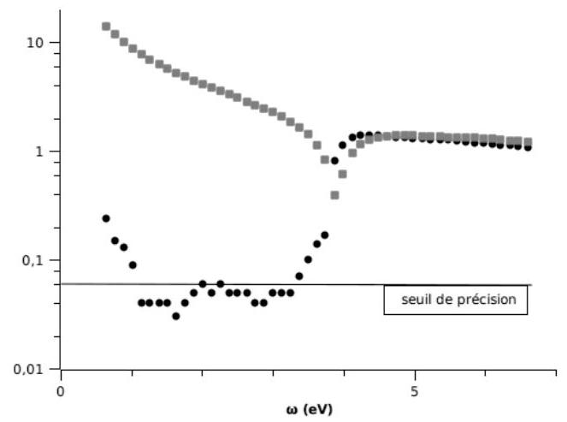
Fig. 1 - Parties réelle et imaginaire de l'indice optique pour des film d'Ag
Q9. Reproduire schématiquement la figure et identifier les parties réelle et imaginaire.
Q10. Expliquez qualitativement pourquoi les résultats expérimentaux de la figure 1 démontrent que le modèle de Drude ne rend pas compte du comportement de tous les électrons du métal. Ceci est dû au fait que les niveaux d'énergie des électrons (libres et liés aux atomes) sont quantifiés dans des bandes d'énergie.
1.2 Équation de Maxwell dans les milieux diélectriques
En fait, même dans les matériaux non métalliques, la matière est constituée au niveau microscopique de particules chargées qui sont sensibles au champ électrique externe. Sous l'effet de ce dernier
les charges positives et négatives peuvent être déplacées par rapport à leur position d'équilibre. Ceci a pour conséquence d'induire un moment dipolaire dans la matière. On définit la polarisation du milieu $P\left(r^{′}\right)$ comme la densité volumique de dipôle électrique au point $r^{′}$. En d'autres termes le volume élémentaire $d^{3}r^{′}$ autour du point $r^{′}$ possède un dipôle électrique élémentaire $d^{3}p^{′}$ tel que :
$$d^{3}p^{′}=P\left(r^{′}\right)d^{3}r^{′}$$
1.2.1 Charges de polarisation
Q11. On considère un volume $V$ de matériau diélectrique délimité par une surface $S$. Exprimer le potentiel $d^{3}V$ créé au point $r$ par l'élément de volume autour de $r^{′}$.
Q12. Quel est le potentiel $V(r)$ au point $r$ créé par la polarisation du volume $V$ ?
Q13. Montrer que $\left(r−r^{′}\right)/{\left|r−r^{′}\right|}^{3}$ peut se mettre sous la forme d'un gradient d'une fonction de $r^{′}$.
Q14. En déduire que :
$$V(r)=\iiint_{V}{ }\frac{ρ_{p}d^{3}r^{′}}{4πε_{0}\left|r−r^{′}\right|}+\iint_{S}{ }\frac{σ_{p}d^{2}r^{′}}{4πε_{0}\left|r−r^{′}\right|}$$
avec
$$\begin{matrix}ρ_{p} & =−div(P) \\ \text{ et }σ_{p} & =P⋅n(n\text{ vecteur sortant normal à la surface }S)\end{matrix}$$
En d'autres termes, le potentiel $V(r)$ peut s'écrire formellement comme la somme des potentiels créés par la distribution volumique de charges de polarisation $ρ_{p}$ et la distribution surfacique de charges de polarisation $σ_{p}$.
1.2.2 Déplacement électrique - équation de maxwell et relation de passage
On définit le champ vectoriel déplacement électrique comme la quantité $D=ε_{0}E+P$.
Q15. Montrer, à partir des équations de Maxwell, que l'on a :
$$divD=ρ_{l}$$
où $ρ_{l}$ est la densité volumique de charges libres dans le milieu.
Q16. Les charges liées vérifient l'équation locale de conservation de la charge. En déduire qu'elles sont à l'origine d'une densité de courant vérifiant :
$$j_{P}=\frac{∂P}{∂t}+rotM$$
où $M$ est a priori un champ vectoriel quelconque.
Q17. Il est possible de montrer que pour un milieu non magnétique, on a $M=0$. En déduire, à partir des équations de Maxwell, la relation :
$$rotB=μ_{0}\left(j_{l}+\frac{∂D}{∂t}\right),$$
où $j_{l}$ est la densité de courant des charges libres.
Q18. On considère maintenant deux milieux diélectriques 1 et 2 séparés par une surface élémentaire $d^{2}S$. On définit $n$ comme le vecteur normal à la surface orienté de 1 vers 2 . Montrer que les relations de passage entre les deux milieux pour le champ électrique deviennent :
$$\begin{matrix} & \left(D^{(2)}−D^{(1)}\right)⋅n=σ_{l} \\ & \left(E^{(2)}−E^{(1)}\right)∧n=0\end{matrix}$$
où $σ_{l}$ est la densité surfacique de charges libres à l'interface entre les deux milieux.
1.2.3 Cas des milieux linéaires, homogènes isotropes
Comme on l'a indiqué précédemment, la polarisation du milieu $P$ dépend elle même du champ électrique $E$. Dans le cas des milieux linéaires, homogènes et isotropes on peut écrire :
$$P=ε_{0}χE$$
où $χ$ est une constante appelée susceptibilité électrique du milieu.
Q19. Quelle est la dimension de $χ$ ? Montrer que l'on a :
$$D=ε_{0}ε_{r}E$$
on donnera la relation entre $ε_{r}$ et $χ$. On appelle $ε_{r}$ la permittivité relative du matériau.
Q20. Établir dans ce cas l'équation de propagation d'une onde monochromatique transverse $E(r,t)=E(r)e^{−iωt}+$ c.c..
Q21. En déduire la relation entre l'indice du milieu $n$ et $ε_{r}$.
2 Interaction avec des nanosphères métalliques placées dans un milieu diélectrique
On considère maintenant une onde incidente dans le domaine visible ou infrarouge arrivant sur un volume $V$ de diélectrique, de permittivité relative $ε_{d}$. On supposera $ε_{d}$ réel. On place dans le milieu $N_{S}$ nanosphères métalliques de rayon $R$ de l'ordre de 10 nm . Le volume d'une sphère unique est $V_{S}$. La permittivité du métal est donnée par les résultats de la partie 1.1 (on ignore la contribution des bandes d'énergie des électrons). La fraction volumique des nanosphères $f=N_{S}V_{S}/V$ est très faible, de l'ordre de ${10}^{−4}$.
Q22. Justifiez pourquoi on peut faire l'approximation des champs quasi-statiques et négliger les variations spatiales du champ électrique au voisinage de la sphère.
Q23. Quelle est la distance moyenne entre sphères $d_{\text{sphères }}$ dans le cas où $R=10 nm,f={10}^{−4}$ ? Pourquoi peut-on considérer l'étude du cas d'une sphère unique?
2.1 Polarisation d'une nanosphère unique
Considérons le cas d'une nanosphère unique de rayon $R$, en présence d'un champ local $E_{l}$. Ce dernier est dû au champ de l'onde incidente, ainsi qu'à celui de tous les éléments polarisables au voisinage de la sphère (autres nanosphères, diélectrique). La sphère et le milieu environnant sont supposés être des diélectriques linéaires, isotropes, homogènes, de permittivité $ε$ et $ε_{d}$ respectivement. Il n'y a pas de charges libres. On se donne un système de coordonnées sphériques avec pour origine le centre de la nanosphère. On suppose que $E_{l}$ est orienté suivant l'axe $Oz$.
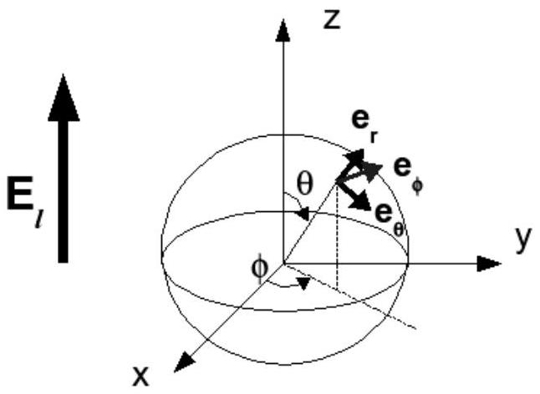
Fig. 2 - Géométrie d'une nanosphère en présence d'un champ local $E_{l}$
2.1.1 Calcul des champs
Q24. Montrer que le potentiel électrique $V(r)$ vérifie dans tout l'espace l'équation de Laplace :
$$ΔV=0.$$
Q25. Que représente l'axe $Oz$ pour les symétries du problème?
On peut montrer que les solutions de l'équation de Laplace dans le cadre de ces symétries sont de la forme :
$$V(r)=\sum_{j=0}^{∞}{ }\left(a_{j}r^{j}+\frac{b_{j}}{r^{j+1}}\right)P_{j}(cos⁡θ),$$
où les fonctions $P_{j}(x)$ sont les polynômes de Legendre. Ils forment une base de l'espace des polynômes. On a en particulier $P_{0}(x)=1,P_{1}(x)=x,P_{2}(x)=\frac{3x^{2}}{2}−\frac{1}{2}…$
Q26. Justifier qualitativement pourquoi on doit a priori considérer que les coefficients $a_{j}$ et $b_{j}$ sont différents à l'intérieur et à l'extérieure de la sphère. On les désignera par $a_{j}^{(s)},b_{j}^{(s)}$ pour la sphère et $a_{j}^{(d)},b_{j}^{(d)}$ pour le diélectrique.
Q27. Montrer que $∀j,b_{j}^{(s)}=0$.
Q28. Que vaut le champ électrique à des distances $r$ telles que $R≪r≪d_{\text{sphères }}$. En déduire que $∀j≠1,a_{j}^{(d)}=0$ et que $a_{1}^{(d)}=−E_{l}$.
Q29. Montrer que :
$$\begin{matrix} & ∀j≠1, \frac{b_{j}^{(d)}}{R^{j+1}}=a_{j}^{(s)}R^{j} \\ & \text{ et }\frac{b_{1}^{(d)}}{R^{2}}−E_{l}R=a_{1}^{(s)}R\end{matrix}$$
Q30. En utilisant les relations de passage de la question Q18, montrer que :
$$\begin{matrix}∀j≠1,−ε_{d}(j+1)\frac{b_{j}^{(d)}}{R^{j+2}} & =εja_{j}^{(s)}R^{j−1} \\ \text{ et }−ε_{d}\left(\frac{2b_{1}^{(d)}}{R^{3}}+E_{l}\right) & =εa_{1}^{(s)}\end{matrix}$$
Q31. Déduire des questions précédentes que le potentiel $V(r)$ s'écrit :
$$\begin{matrix}V^{(s)}(r) & = −\frac{3ε_{d}}{ε+2ε_{d}}E_{l}⋅rcos⁡θ & \text{ dans la sphère, } \\ V^{(d)}(r) & =\left(\frac{ε−ε_{d}}{ε+2ε_{d}}\frac{R^{3}}{r^{3}}−1\right)E_{l}⋅rcos⁡θ & \text{ à l'extérieur la sphère. }\end{matrix}$$
Q32. Comment est le champ électrique à l'intérieur de la sphère? Montrer en particulier que les charges de polarisation créent à l'intérieur de la sphère un champ de dépolarisation $E_{d}$ homogène, que l'on caractérisera.
Q33. Montrer que les charges à la surface de la sphère, créent à l'extérieur de celle-ci un champ dipolaire électrique de moment $p$ valant :
$$p=3ε_{0}\frac{ε−ε_{d}}{ε+2ε_{d}}V_{S}E_{l}$$
Q34. Dessiner les lignes de champ électrique, dans et à l'extérieur de la sphère. On fera l'hypothèse que $\left|\frac{3ε_{d}}{ε+2ε_{d}}\right|>1$.
2.2 Permittivité effective
La présence de nanosphères polarisables dans la matrice diélectrique change la permittivité effective du milieu. On cherche à déterminer cette quantité, notée $ε_{\text{eff }}$.
Q35. Montrer que la présence des sphères crée le terme de polarisation:
$$δP=3fε_{0}\frac{ε−ε_{d}}{ε+2ε_{d}}E_{l}$$
Q36. On appelle $E$ le champ macroscopique au niveau de l'échantillon. Montrer que l'on a:
$$δP=ε_{0}\left(ε_{eff}−ε_{d}\right)E$$
Il reste cependant à relier le champ local au niveau de la nanosphère au champ macroscopique au niveau de l'échantillon. Cette relation est donnée par la formule de Lorenz-Lorentz :
$$E_{l}=ε_{d}E+\frac{δP}{3ε_{0}}$$
Q37. En déduire que l'on a la relation :
$$\frac{ε_{eff}−ε_{d}}{ε_{eff}+2ε_{d}}=f\frac{ε−ε_{d}}{ε+2ε_{d}}$$
Q38. Montrer que comme $f≪1$ on peut écrire $ε_{\text{eff }}=ε_{d}+δε$ avec :
$$δε=3fε_{d}\frac{ε−ε_{d}}{ε+2ε_{d}}$$
2.3 Résonance de plasmon de surface
2.3.1 Mise en évidence
On rappelle que pour les milieux diélectriques usuels $ε_{d}$ est réel et de l'ordre de 1 . On suppose de plus que $ε=ε_{1}+iε_{2}$ avec $ε_{1},ε_{1}$ réels. on peut alors montrer que, à l'ordre de plus bas en $f$ on a:
$$\begin{matrix}Re\left(ε_{\text{eff }}\right) & =ε_{d} \\ Im\left(ε_{\text{eff }}\right) & =9fε_{d}^{2}\frac{ε_{2}}{{\left(ε_{1}+2ε_{d}\right)}^{2}+ε_{2}^{2}}\end{matrix}$$
Q39. En déduire qu'une onde plane incidente à la pulsation $ω$ se propage avec une vitesse correspondant à l'indice de la matrice diélectrique mais que l'effet des nanosphères contribue à son atténuation avec un coefficient $α$ d'extinction en intensité :
$$α=9f\frac{n_{d}^{3}}{c}\frac{ωε_{2}(ω)}{{\left(ε_{1}(ω)+2ε_{d}\right)}^{2}+ε_{2}(ω)^{2}},$$
où $n_{d}$ est l'indice de la matrice diélectrique.
Q40. Montrer qu'il existe une résonance en absorption de l'onde pour la pulsation $ω_{\text{RPS }}$ vérifiant :
$$\frac{ω_{P}^{2}}{ω_{RPS}^{2}}=2ε_{d}$$
Indication : on pourra mettre le coefficient d'absorption $α$ sous la forme $α(ω)=\frac{A}{{\left(2ε_{d}ω−ω_{P}^{2}/ω\right)}^{2}+C(ω)}$ et faire des hypothèses sur la quantité $C(ω)$ au voisinage de $ω_{RPS}$.
Q41. Évaluer la largeur de la résonance autour de $ω_{\text{RPS }}$ et montrer qu'elle est de l'ordre de $γ$. Justifier ainsi les hypothèses faites à la question précédente.
2.3.2 Effets de taille
Le modèle de Drude présenté en partie 1.1 permettait de calculer les propriétés optiques du métal dans l'hypothèse où celui-ci est un échantillon macroscopique. Cette hypothèse n'est pas exacte lorsque les dimensions des particules métalliques deviennent de l'ordre de quelques dizaines de nanomètres. Il faut alors tenir compte de phénomènes quantiques. La figure 3 présente la largeur de la résonance de plasmon de surface en fonction de l'inverse du diamètre de nanosphères d'Argent.
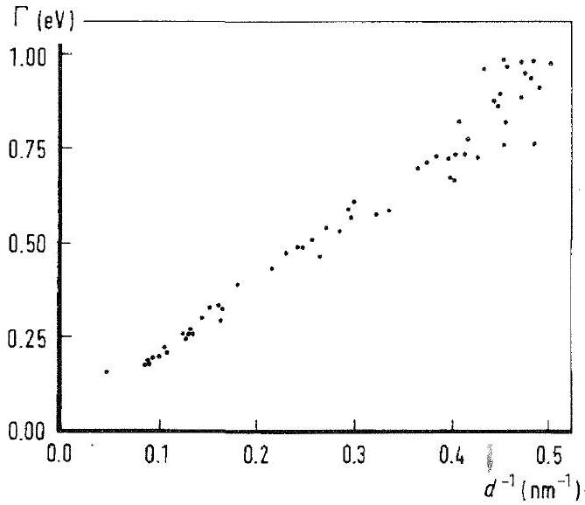
Fig. 3 - Largeur de la résonance de plasmon de surface en fonction de l'inverse du diamètre $d$ des nanosphères
Q42. En déduire que l'on peut proposer une loi phénoménologique pour le taux de collision des électrons $γ$ du genre :
$$γ=\frac{1}{τ}+\frac{a}{R}$$
où $R$ est le rayon des sphères. Les résultats de cette figure sont-ils compatibles avec la valeur de $γ$ donnée en Q6 ?
Q43. Quelle est la dimension de $a$ ? Tenant compte du sens physique du terme $γ$ dans le modèle de Drude, justifier les effets de taille observés, et donner un sens physique au terme $a$.
Q44. Calculer à partir des données de la figure 3 la valeur de $a$.
3 Effets thermiques et mécaniques sur les nanosphères
3.1 Effets thermiques
3.1.1 Introduction
Q45. On considère un volume $V$ de matériau dans lequel on veut étudier le flux de chaleur. On note ce dernier $j_{Q}(r,t)$. En appliquant le premier principe de la thermodynamique à $V$, retrouver l'équation de conservation de la chaleur reliant la température $T(r,t)$ à $j_{Q}(r,t)$. On introduira toutes les quantités physiques pertinentes pour caractériser le matériau.
Q46. On suppose que le flux de chaleur peut être relié à la distribution de température par la loi de Fourier : $j_{Q}(r,t)=−λgradT$, où $λ$ représente la conductivité thermique du matériau. Montrer alors que la distribution de température vérifie l'équation:
$$ΔT−\frac{1}{D}\frac{∂T}{∂t}=0$$
où l'on donnera l'expression de $D$ en fonction des grandeurs précédentes.
Q47. Quelle est la dimension de $D$ ? Que vaut-il pour l'eau? On donne $c_{p}\left(H_{2}O\right)=4.13 kJ{ K}^{−1}{ kg}^{−1}$ et $λ\left(H_{2}O\right)=0.58 W{ m}^{−1}{ K}^{−1}$.
Q48. On suppose que l'on illumine un milieu de coefficient $D$ proche de celui de l'eau contenant des nanosphères avec les concentrations $f$ typiques de la partie 2 . On étudie le flux de chaleur dans le matériau à l'échelle de la seconde. Justifier que, dans ces conditions, les nanosphères contribuent à un terme source de chaleur par unité de volume. Quelle est l'échelle de longueur caractéristique de cet élément de volume.
Q49. Comment est modifiée l'équation de la question Q46 si on tient compte de ce terme volumique de source de chaleur?
3.1.2 Application au traitement du cancer
Il est possible de remplacer les nanosphères par des nanocoquilles, qui sont constituées d'une couche de métal autour d'une nanosphère diélectrique. En jouant sur le diamètre de la sphère et sur l'épaisseur de la couche on peut créer des systèmes qui ont des résonances de plasmon de surface accordables sur tout le domaine visible et infrarouge.
On injecte des nanocoquilles fonctionnalisées (c'est-à dire recouvertes d'une couche de molécules les rendant "biocompatibles") dans une souris ayant une tumeur de rayon $R_{T}=1 cm$ comme indiqué sur la figure 4. À cause de la vascularisation importante et défectueuse au niveau de la tumeur les nanocoquilles vont s'accumuler préférentiellement dans cette dernière. On éclaire ensuite la souris avec un laser d'intensité $I_{0}$. On veut détruire par chauffage les cellules cancéreuses sans endommager significativement les tissus environnants.
Q50. Pendant combien de temps peut-on irradier la souris sans que la chaleur créée au niveau des nanosphères ne diffuse trop vers les tissus avoisinants (on pourra justifier qu'il est possible de considérer les ordres de grandeur des paramètres de conduction thermique de l'eau).
Q51. La résonance de plasmon de surface des nanocoquilles est réglée à 860 nm . Comment justifier le choix de cette longueur d'onde (on pourra se poser la question de la couleur du tissu humain éclairé en transmission).
On règle la concentration des nanocoquilles injectées dans la tumeur de telle sorte que le coefficient d'extinction $α$ de l'onde incidente vaut $30{ m}^{−1}$. L'intensité de l'onde incidente est $I_{0}=1.5 W.{cm}^{−2}$.
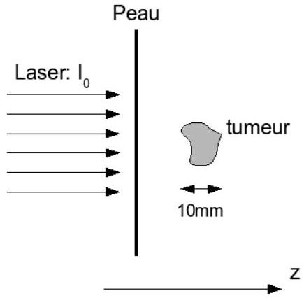
Fig. 4 - Irradiation d'une tumeur marquée par des nanoparticules
Q52. On suppose que le faisceau n'est pas absorbé jusqu'au point $z=0$ qui correspond au début de la tumeur. Quelle est la puissance dissipée par unité de volume à la position $z$ du fait de l'absorption des nanoparticules? En déduire une puissance moyenne absorbée par unité de volume
Q53. On irradie pendant 6 min . Quelle est l'élévation de température dans la tumeur? Si la température dépasse ${60}^{∘}C$, ceci induit la mort cellulaire.
La comparaison avec un lot témoin de souris non traitées par irradiation a permis de montrer que le taux de mortalité par cancer 20 jours après traitement passe de $100\%$ (souris non traitées) à 0 % (souris traitées).
3.2 Effets mécaniques
En envoyant sur les sphères deux impulsions laser ultracourtes séparées par un délai variable, on peut observer la transmission de la deuxième impulsion par le milieu après avoir excité les sphères. Les résultats sont présentés sur la figure 5 . On observe une modulation très rapide de la transmission qui s'amortit. Ceci est dû à l'excitation d'un mode de vibration acoustique dans chacune des sphères.
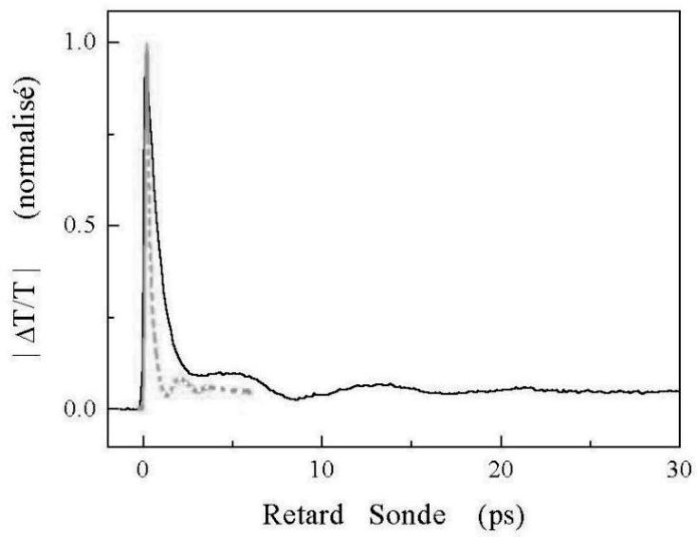
Fig. 5 - Variation de la transmission d'une impulsion laser en fonction de son délai après une première impulsion. Deux séries de données sont présentées pour $R=13 nm$ (trait plein) et $R=3 nm$ (trait pointillé)
3.2.1 Modélisation de la propagation des ondes acoustiques radiales
On considère que le métal peut se déformer élastiquement : sous l'effet de la force $F$ le solide se déforme et sa longueur augmente de $δl$. On suppose que cette déformation est réversible, linéaire, et dans la même direction que la force. Dans ce cadre, contrainte et élongation sont reliées suivant la
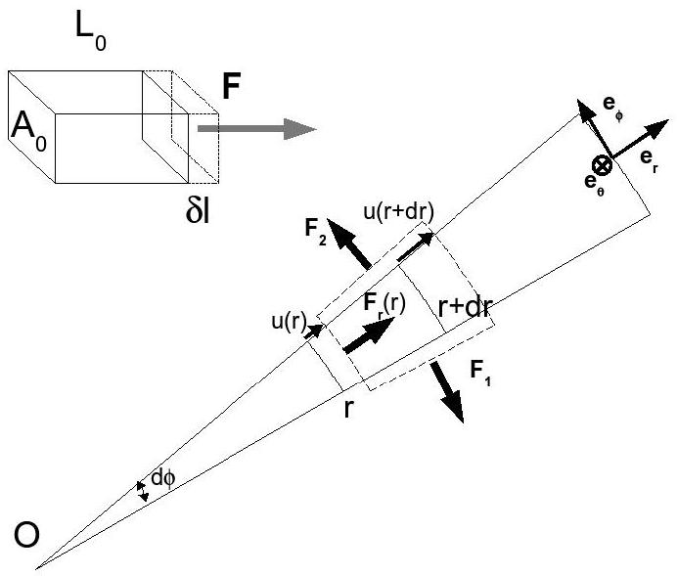
Fig. 6 - Relation entre contrainte et déformation pour un matériau élastique. Effet des déformations élastiques sur une tranche de la nanosphère dans la direction $(θ,ϕ)$.
relation :
$$F=E\frac{A_{0}}{L_{0}}δl,$$
où $A_{0}$ et $L_{0}$ sont respectivement la surface sur laquelle on applique la contrainte et la longueur à vide de l'élément (voir la figure 6). Le module d'Young $E$ est caractéristique du matériau.
On peut trouver l'origine de la relation entre contrainte et élongation dans les forces de cohésion qui lient entre eux les constituants microscopiques du solide. On suppose que ces forces de cohésion sont analogues à de petits ressorts liant les atomes entre eux, leur longueur à vide correspondant à la distance entre atome à l'équilibre.
Q54. Justifiez dans ce cadre la dépendance de la force avec $A_{0}$ et $L_{0}$.
Q55. Quelle est la dimension de $E$ ? Pour l'Argent on donne $E={8310}^{9}$ USI.
On s'intéresse aux modes de "respiration" de la sphère. Les déplacements sont isotropes et radiaux $δl=u(r,t)e_{r}$. Dans ces conditions on peut se limiter à l'étude d'une petite portion de la sphère dans la direction $(θ,ϕ)$. On s'intéresse au déplacement du petit élément de volume compris entre les rayons $r$ et $r+dr$.
Q56. Exprimer la dérivée de la quantité de mouvement $\frac{dp}{dt}$ de cet élément de volume en fonction des grandeurs du système.
Q57. On appelle $F_{r}(r)$ la force radiale exercée par l'élément de volume sur la partie intérieure de la sphère (voir figure 6). Montrer que l'on a :
$$F_{r}(r)=Er^{2}\frac{∂u}{∂r}sin⁡θdθdϕ$$
Q58. Calculer la résultante $F_{t}$ des forces transverses exercées sur l'élément de volume (deux d'entre elles sont représentées sur la figure 6). Montrer qu'elle vaut :
$$F_{t}=−2Eu(r)drsin⁡θdθdϕe_{r}.$$
Q59. En déduire que $u(r,t)$ satisfait l'équation:
$$\frac{∂^{2}u}{∂r^{2}}+\frac{2}{r}\frac{∂u}{∂r}−\frac{2}{r^{2}}u−\frac{1}{v_{s}^{2}}\frac{∂^{2}u}{∂t^{2}}=0,$$
où on donnera l'expression de la vitesse du son $v_{s}$ en fonction de $E$ et $ρ$.
Q60. On rappelle que $d_{Ag}=10.5$. Que vaut $v_{s}$ ?
3.2.2 Fréquences propres d'oscillation
Q61. Quelle est la condition aux limites pour $u$ en $r=0$ ?
Q62. On suppose que la sphère est dans le vide. En déduire que, dans le cadre du modèle précédent, la condition aux limites en $r=R$ est donnée par :
$$\frac{∂u}{∂r}(R,t)=0$$
On cherche maintenant des solutions pour $u(r,t)$ oscillant à la fréquence $ω_{s}:u(r,t)=\hat{u}(r)e^{−iω_{s}t}+$ c.c..
Q63. Quelle est l'équation vérifiée par $\hat{u}(r)$ ?
On peut montrer que les fonctions qui sont solutions de l'équation $Q63$ et qui vérifient la condition aux limites en $r=0$ peuvent se mettre sous la forme:
$$\begin{matrix}\hat{u}(r) & =\frac{A}{ξ^{2}}(ξcos⁡ξ−sin⁡ξ) \\ avecξ & =\frac{ω_{s}r}{v_{s}}\end{matrix}$$
Q64. Montrer que la condition aux limites en $r=R$ se traduit par la condition :
$$\begin{matrix}tan⁡ξ_{R} & =\frac{ξ_{R}}{1−\frac{ξ_{R}^{2}}{2}} \\ avecξ_{R} & =\frac{ω_{s}R}{v_{s}}\end{matrix}$$
Q65. En déduire que les fréquences de résonance des différents modes de vibration sont données par :
$$\frac{ω_{s}R}{v_{s}}≈nπ,n∈N$$
dans la limite où $n≫1$. Indication : on pourra proposer une méthode graphique de résolution après avoir étudié précisément la fonction $x/\left(1−x^{2}/2\right)$ entre 0 et $π$.
Un modèle plus exact des déformations élastiques montre que lorsque l'on étire un élément de volume dans une direction donnée, il s'allonge dans cette direction et se contracte dans les directions transverses (on peut le constater facilement si on tire sur un élastique en caoutchouc). Cet effet couple les effets des forces radiales et transverses dans la géométrie précédente. On peut montrer alors que $u$ satisfait la même équation différentielle que Q59 avec une correction sur la vitesse du son. On a alors $v_{s}=3650 m{ s}^{−1}$. La condition aux limites en $r=R$ est également modifiée mais cela affecte peu les fréquences propres de la question précédente.
Q66. Calculer la période d'oscillation du premier mode de vibration pour $R=13 nm$ et $R=3 nm$. Comment ce résultat se compare-t-il aux données de la figure 5.

